管理员用例图

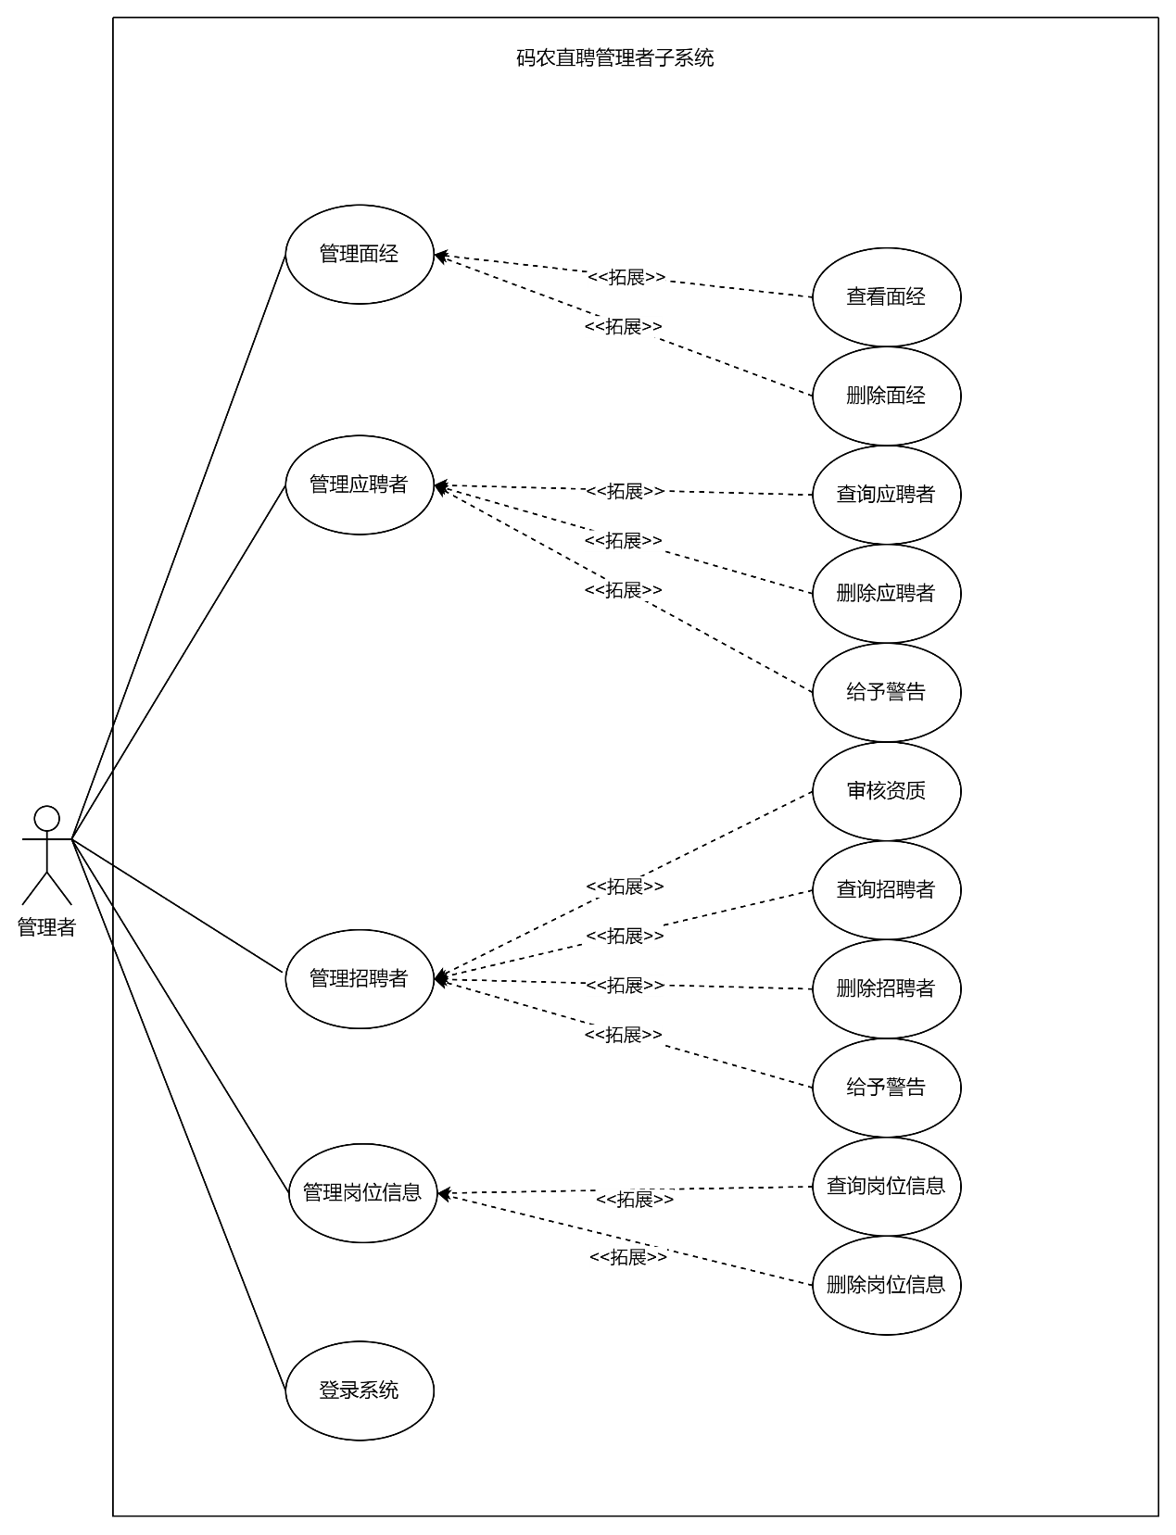

管理员活动图

管理应聘者活动图

管理员可以会应聘者进行管理，在进入应聘者查询界面后，输入相应应聘者的代码或者名称，如果正确，会显示查询到的应聘者的信息，之后管理员就可以对应聘者的信息进行修改、删除等操作，如果判定应聘者有违规行为，可以给予警告。

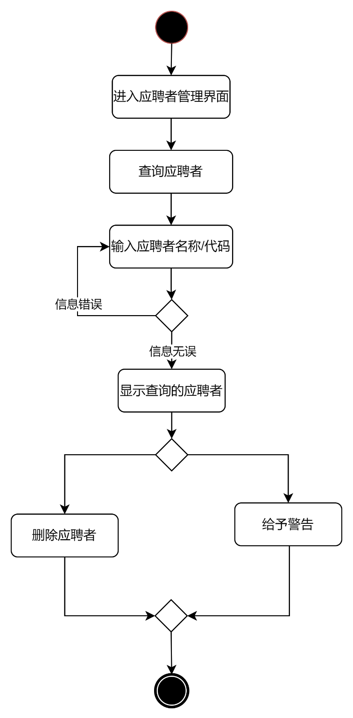

管理招聘者活动图

管理员可以会应聘者进行管理，在进入应聘者管理界面后，可以选择查询和审核两种操作。选择查询操作，输入相应招聘者的代码或者名称，如果正确，会显示查询到的招聘者的信息，之后管理员就可以对招聘者的信息进行修改、删除等操作，如果判定招聘者有违规行为，可以给予警告。选择审核资质操作，可以对招聘者提交的资质信息进行审核，如果符合要求，发送通过消息，如果不符合要求，给出相关的原因。

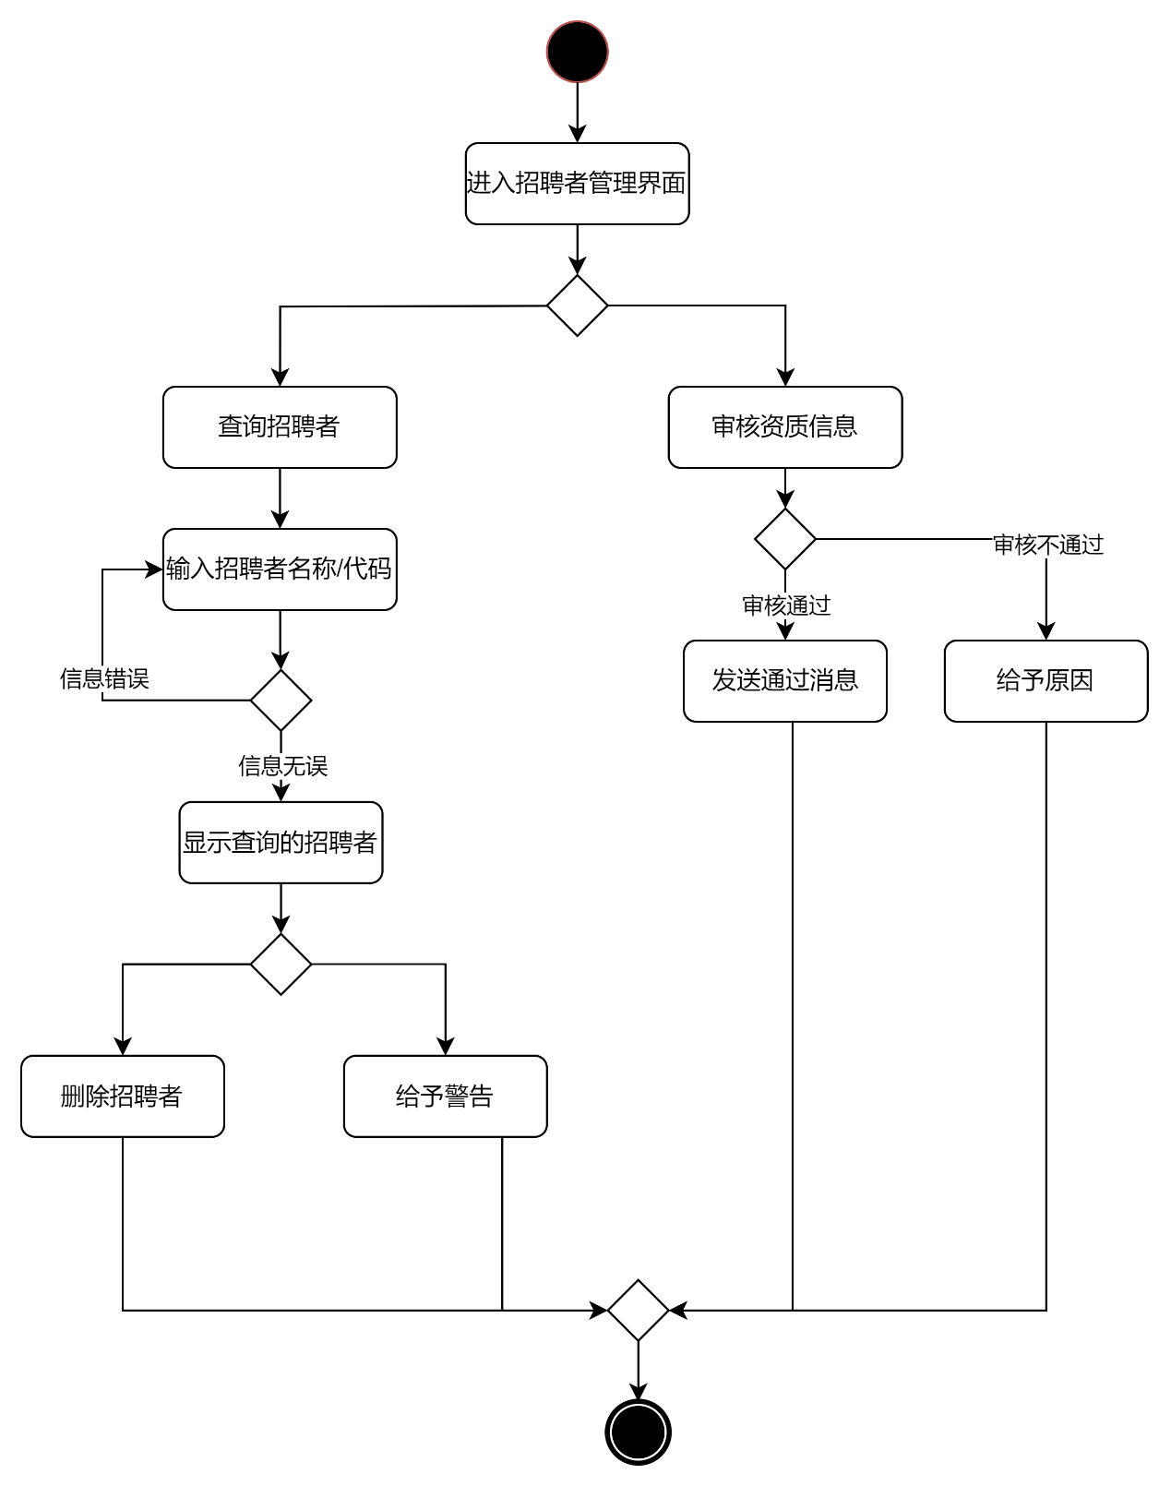

管理面经活动图

管理者可以对面试经历进行管理，进入面试经历管理界面之后，对面试经历有查询和选择两种操作。查询操作中，管理员需要输入相关面试经历的信息，如果查到相关面试经历，可以进行给查看。选择相应的面试操作之后，可以对其进行删除。

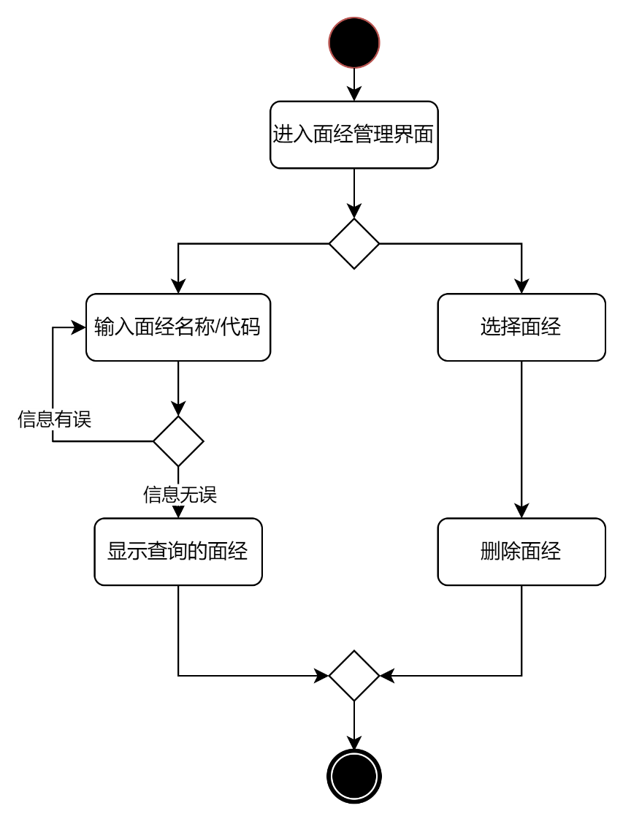

管理岗位信息活动图

管理者可以对岗位信息进行管理，进入岗位信息管理界面之后，对岗位信息有查询和选择两种操作。查询操作中，管理员需要输入相关岗位信息的信息，如果查到相关岗位信息，可以进行给查看。选择相应的岗位信息之后，可以对其进行删除。

